План-конспект вводного урока алгебры в 7 классе.
Цели:
Образовательные:
- познакомить обучающихся с новым предметом – «алгебра» и историей ее возникновения;
- повторить определение уравнения, корня уравнения, алгоритм решения уравнения;
- повторить понятие буквенного выражения, правила раскрытия скобок.
Развивающие:
- создание позитивного настроя на изучение нового предмета;
- развитие познавательного интереса
Воспитательные:
- положительное отношение к предмету;
- воспитание ответственности за свою деятельность и деятельность группы.
Ход урока:
I. Организационный этап.
Учитель приветствует учащихся и проверяет их готовность к уроку. Сообщаются единые требования о письменных принадлежностях каждого занятия.
Учитель: Здравствуйте, ребята! Я очень рада видеть вас. Сегодня мы начинаем первый урок математики в новом учебном году.
II. Целеполагание и мотивация.
Учитель ставит задачи перед школьниками.
Учитель: Сегодня на уроке мы познакомимся с новыми науками, на которые делится любимый вами с первого класса предмет математика. Но для начала на первом уроке нам предстоит повторить основные темы 5 и 6 классов. Без знаний этих разделов нам будет трудно изучать новую науку под названием Алгебра. Поэтому настройтесь, и постарайтесь повторить забытое.
Давайте вспомним основные правила, которые вы изучали в 5-6 классах:
Учащиеся: 1) Выполнять действия с обыкновенными дробями
2) Выполнять действия с рациональными числами
3) Решать уравнения и задачи
4) Работать с процентами
5) Строить точки на координатной прямой и в координатной плоскости
6) Читать график
- Основная часть урока (практикум)
Класс делится на 2 команды. Выбираются капитаны, которые в конце урока помогут учителю с выставлением отметок.
Задание №1 по теме «Сложение положительных и отрицательных чисел». Учащиеся под диктовку учителя записывают такой столбик (один учащийся работает на закрытой доске):
–3+2= y
y–5= y
y+7= y
y+9=y
y+(–8)=y
y–6= y
y+4=y
y–6= y

–3+2= -1
–1–5= -6
–6+7= 1
1+9=10
10+(–8)=2
2–6= –4
–4+4=0
0–6= –6

Учащиеся получают карточки с заданием и начинают решать. Находят ответ в первой строке. Этот ответ будет первым слагаемым во второй строке. Находят ответ во второй строке. Этот ответ будет первым слагаемым в третьей строке и т.д.
Учитель: Первая команда, правильно решившая получает – 6 баллов, вторая – 4 балла, если допущены ошибки - 2 балла.
Задание №2 «Вычислите устно на скорость и правильность»
-2,3 + 4,7
-8,4 – 10
2/5 * (-5/8)
-1 + 1/8
-3 : (-5)
Первая команда, правильно решившая получает – 6 баллов, вторая – 4 балла, если допущены ошибки - 2 балла.
Задание №3 «Найдите значение выражения»
(-3,25+3/4) *(-6,25)/ (-2+0,75) :(-0,8)=
У доски работает сильный ученик. С решениями которого все команды сверяют свои решения и находят ошибки, если такие имеются.
- -3,25+3/4=-3,25+0,75=-2,5
- -2,5*(-6,25)=15,625
- -2+0,75=-1,25
- -1,25:(-0,8)=1,5625
- 15,625:1,5625=10
Задание №4 Решить уравнение:
3(2х – 4) – 2(х + 3) = -2 + 8х
- Подведем итог повторения
Капитаны помогают учителю оценить каждого члена своей команды, при этом комментируют за что и почему.
- Введение в курс АЛГЕБРА
Учитель: Ребята, вы перешли в 7 класс. Начиная с седьмого класса школьный курс математики делится на алгебру и геометрию.

Работа по слайдам 1-10 (учитель зачитывает их содержание): перед учащимися появляется краткая информация о происхождении алгебры и информация об ученых, внесших вклад развитие этой науки.

(Слайд №1) 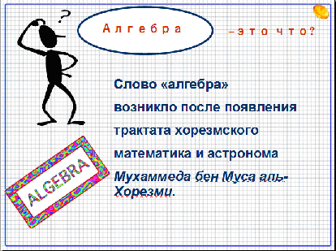 (Слайд №2) 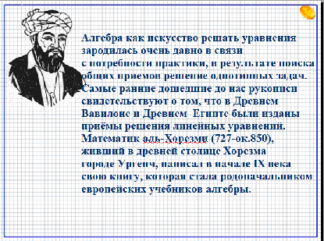
(Слайд №3) 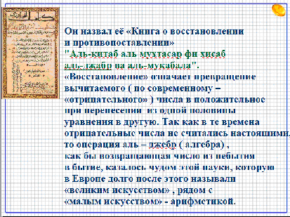 (Слайд №4) 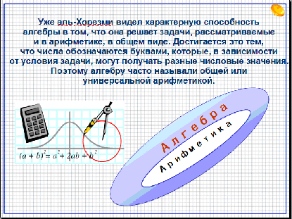
(Слайд №5) 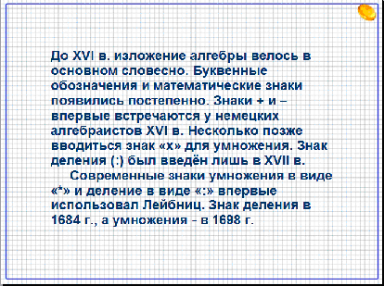 (Слайд №6) 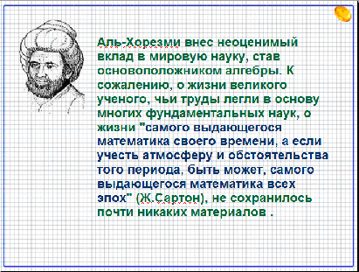
(Слайд №7) 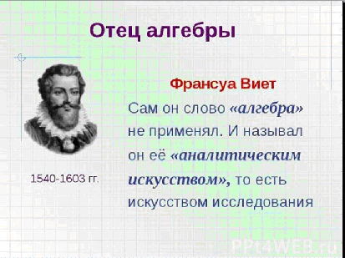 (Слайд №8) 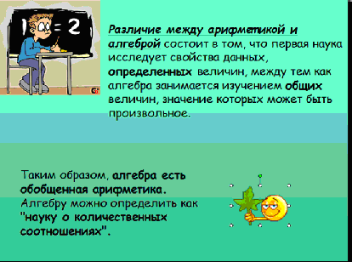
(Слайд №9) 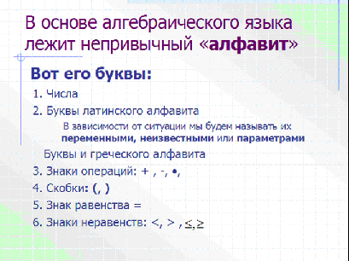 (Слайд №10)
VI. Рефлексия.
Подведение результатов урока, рефлексия, обсуждение домашнего задания.
Для проведения рефлексии предлагаю всем желающим учащимся продолжить одно или несколько предложений из листа рефлексии:
- сегодня я узнал…
- было интересно…
- было трудно…
- я выполнял задания…
- я понял, что…
- теперь я могу…
- я почувствовал, что…
- я приобрел…
- я научился…
- у меня получилось …
- я смог…
- я попробую…
- меня удивило…
- урок дал мне для жизни…
VII. Итог урока: Сегодня на уроке алгебры мы с вами повторили действия с обыкновенными и десятичными дробями, с отрицательными и положительными числами. Вспомнили алгоритм решения уравнений. Познакомились с историей появления алгебры.

VIII. Домашнее задание:
Решить уравнения:
а) 14 + 5х = 4х + 3х
б) 3а + 5 = 8а – 15
в) 8,4 – (х – 3,6) = 18
г) 4(3 – 2х) + 24 = 2(3 + 2х)
И творческое задание – ребята ищут в интернете и библиотеке:
найти в дополнительной литературе ребусы по математике и оформить их на альбомных листах.

